VADEMECUM PER L'ATTUAZIONE DEI PROGETTI
E LA RENDICONTAZIONE DELLE SPESE SOSTENUTE

per i Soggetti Beneficiari degli interventi selezionati a valere sull’Avviso pubblico
“per la presentazione di proposte di intervento per il restauro e la valorizzazione del
patrimonio architettonico e paesaggistico rurale - PNRR [M1C3 – Misura 2 – Inv. 2.2]
approvato con deliberazione della Giunta provinciale n. 747 del 09/04/2022 e s.m.
della Provincia Autonoma di Trento

INDICE

PREMESSA
1. IL RUOLO DEL BENEFICIARIO NELL’AMBITO DEL PROGETTO
2. ORGANIZZAZIONE DOCUMENTALE DI PROGETTO
2.1 INDICAZIONI GENERALI
2.2 PIANO DI ARCHIVIO
3. DISPOSIZIONI GENERALI SULLA AMMISSIBILITA’ DELLE SPESE SOSTENUTE
4. SPESE AMMISSIBILI
4.1 DOCUMENTI GIUSTIFICATIVI DI SPESA
4.2 DOCUMENTI GIUSTIFICATIVI DI PAGAMENTO
5. SPESE NON AMMISSIBILI
6. PROGETTI GIA’ AVVIATI PRIMA DELLA AMMISSIONE A BENEFICIO
6.1 FATTURE NON ELETTRONICHE
6.2 DOCUMENTI DI PAGAMENTO
7. VARIAZIONI AL PROGETTO
8. LA STABILITA’ DELLE OPERAZIONI
9. MODALITA’ DI RENDICONTAZIONE
10. COMUNICAZIONI DI INIZIO E FINE LAVORI
11. MODALITA’ DI EROGAZIONE DEL CONTRIBUTO FINANZIARIO
11.1 DOMANDA DI PAGAMENTO INTERMEDIO
11.2 DOMANDA DI SALDO
11.3 TRASMISSIONE DEL RENDICONTO E VERIFICA REGIONALE
12. OBBLIGHI DI INFORMAZIONE, COMUNICAZIONE E PUBBLICITA’ (EX ART. 34, REG. UE 2021/241)
13. OBBLIGO DI MONITORAGGIO
14. MODULISTICA ALLEGATA

PREMESSA
Il presente Vademecum per l'attuazione dei progetti e la rendicontazione delle spese sostenute si pone l'obiettivo di fornire istruzioni e supporto ai Beneficiari nella corretta esecuzione degli adempimenti che devono accompagnare le varie fasi del ciclo di vita del progetto, nel rispetto del "Si.Ge.Co." del Ministero della Cultura per l’attuazione di investimenti e riforme PNRR M1C3 , delle allegate "Linee guida per i soggetti Attuatori", e delle circolari diffuse dal Servizio Centrale per l'attuazione del PNRR della Ragioneria Generale dello Stato del Ministero dell'Economia e delle Finanze.
Le indicazioni contenute nelle pagine seguenti, che non sostituiscono la disciplina contenuta nell’Avviso pubblico approvato con deliberazione della Giunta provinciale n. 747 del 09/04/2022 e s.m. e nell’Atto d’obblighi sottoscritto dal Beneficiario, sono suscettibili di aggiornamenti e integrazioni in relazione agli adeguamenti normativi e mutamenti del contesto di attuazione che si renderanno necessari.
Nella prima parte si offrono indicazioni sull'archiviazione della documentazione di progetto in fascicoli/cartelle; la seconda parte ha ad oggetto gli adempimenti che fanno capo al Beneficiario e la documentazione da presentare per il rendiconto delle spese.

1. IL RUOLO DEL BENEFICIARIO NELL’AMBITO DEL PROGETTO
Per «Beneficiario» si intende "una persona fisica o un'entità, dotata o meno di personalità giuridica, con cui è stata firmata una convenzione di sovvenzione" (art. 2, Reg. (UE) 2018/1046).

Nel caso di specie la "convezione" è costituita dall'Atto d'obblighi sottoscritto con la Provincia Autonoma di Trento, che a sua volta, quale Soggetto Attuatore, deve relazionarsi con l’Amministrazione centrale Titolare dell'investimento (il Ministero della Cultura).
Dato il suo ruolo di percettore della sovvenzione, è al Beneficiario che la Provincia Autonoma di Trento rivolge ogni comunicazione ufficiale; così come è esclusivamente in capo al Beneficiario che grava l'intera responsabilità dell'attuazione dell'intervento finanziato e della spesa sostenuta e rendicontata.
Ciò comporta che i terzi (tra cui i dipendenti del Beneficiario così come l'eventuale consulente tecnico designato per lo svolgimento delle operazioni contabili, di rendicontazione, di direzione dei lavori o di altre fasi dell'esecuzione dell’intervento) non possono mai sostituirsi nella firma al Beneficiario.

Gli obblighi del Beneficiario sono indicati nell'art. 11 dell'Avviso Pubblico approvato con deliberazione della Giunta provinciale n. 747 del 09/04/2022 e nell'Atto d'obblighi sottoscritto con la Provincia Autonoma.
Tra questi si evidenzia anche in questa sede la necessità di dare piena attuazione al progetto, garantendo alla Provincia l’avvio tempestivo delle attività per non incorrere in ritardi attuativi e concludere il progetto nei modi e nei tempi previsti dal relativo cronoprogramma di progetto; in particolare si richiama l’obbligo ad assicurare l’avvio dell’intervento (mediante le necessarie comunicazioni di inizio lavori) entro il 30 giugno 2023 e la sua conclusione entro il 30 dicembre 2025.

2. ORGANIZZAZIONE DOCUMENTALE DI PROGETTO

2.1 Indicazioni generali
Il Beneficiario avrà cura di raccogliere e conservare tutta la documentazione di progetto presso la propria sede, archiviando la medesima su supporto informatico o cartaceo al fine di agevolare i controlli in loco delle autorità competenti.
Il rispetto delle indicazioni che seguono consentirà al Beneficiario di verificare la completezza della documentazione da inviare, dando modo ai soggetti preposti al controllo di effettuare celermente le verifiche dovute e dare positivo riscontro ai rendiconti presentati.
Il soggetto beneficiario è tenuto a:
- preservare la validità giuridica dei documenti cartacei mantenendone la custodia e la protezione fisica;
- preservare la validità giuridica dei documenti informatici, in particolare assegnando riferimento temporale opponibile a terzi alle firme digitali in uno dei modi indicati dall’art. 41 del DPCM 22 febbraio 2013 (invio del documento ad un sistema di Provincia autonoma di Trento Sede Centrale: Piazza Dante, 15 - 38122 Trento - T +39 0461 495111 - www.provincia.tn.it - C.F. e P.IVA 00337460224 PAT/RFP333-03/05/2023-0327425 conservazione a norma, utilizzo della posta elettronica certificata per la spedizione dei documenti, utilizzo delle c.d. “marche temporali”).

In caso di documentazione carente o disorganica, i resoconti presentati potranno essere rigettati dalla Provincia Autonoma di Trento ed il Beneficiario essere invitato a ripresentare gli stessi secondo modalità tali da consentire il pieno recepimento e l’espletamento delle attività di controllo.

I documenti da archiviare dovranno essere:
• stampati e organizzati in fascicoli (in caso di archivio cartaceo) o in directory, classificati come di seguito indicato;
• nominati in modo da renderne intuitivo il contenuto (es.: il file relativo alla Relazione dovrà essere nominato “Relazione”), evitando nomi troppo lunghi;
• salvati e trasmessi in formato .pdf.

I documenti per i quali occorre esibire anche la sottoscrizione digitale (es.: Dichiarazioni Sostitutive di Certificazione e Dichiarazioni Sostitutive di Atto Notorio), dovranno essere firmati e trasmessi con firma in formato pdf PADES, per permettere il controllo relativo alla validità delle firme digitali.
Il Beneficiario avrà cura di redigere e aggiornare il file contenente l’elenco dei dati identificativi di tutti i documenti giustificativi di spesa e di pagamento (Allegato 6), che dovrà essere salvato in .pdf e firmato digitalmente, nonché allegato anche in formato .xls all’atto dell’invio alla Provincia Autonoma di Trento.
Non saranno accettati documenti in formato .jpeg o similari (es. foto scattate con il cellulare), né documenti diversamente collazionati.

2.2 Piano di archivio
Il Beneficiario è tenuto a conservare e rendere disponibile alle autorità a vario titolo preposte ai controlli tutta la documentazione relativa all’operazione, compresi i giustificativi di spesa, nonché a consentire le verifiche in loco presso la sede che sarà indicata per il deposito della documentazione e presso il sito oggetto di intervento, per i 5 anni successivi all'ultimo pagamento.
Il Beneficiario è altresì tenuto a conservare gli originali relativi alla documentazione giustificativa della spesa, ovvero copie autenticate.

La documentazione della pratica agevolativa dovrà essere organizzata in fascicoli/cartelle così suddivisi:
I) Documentazione “Comunicazioni con la Provincia Autonoma di Trento”;
II) “Documentazione Generale di progetto”;
III) Documentazione “Spese per l’esecuzione dei lavori”, compresi acquisto e installazione impianti tecnici (Voce A.1 del quadro tecnico economico dell’intervento, di seguito Q.E.);
IV) Documentazione “Spese per l’acquisto di beni/servizi e spese per l’allestimento degli spazi e per promozione/informazione” (Voce A.2 del Q.E.);
V) Documentazione “Spese tecniche di progettazione, direzione lavori, sicurezza, collaudi, opera d’ingegno (max 10%)” (Voce B del Q.E.);
VI) Documentazione “Spese per attrezzature, impianti e beni strumentali per la piena accessibilità della visita” (Voce C del Q.E.);
VII) Documentazione “Spese per l’acquisizione di autorizzazioni, pareri, nulla osta ecc.; allacciamenti, sondaggi e accertamenti tecnici; spese per polizza fidejussoria” (Voce D del Q.E.).

I) Comunicazioni con la Provincia Autonoma di Trento
Il fascicolo cartaceo/cartella informatica dovrà contenere tutta la documentazione relativa alle interlocuzioni intercorse con la Provincia Autonoma.

II) Documentazione Generale di progetto
Il fascicolo cartaceo/cartella “Documentazione Generale di progetto”, di carattere trasversale, dovrà contenere:
• il progetto definitivo/esecutivo;
• il computo metrico estimativo finale;
• il capitolato tecnico;
• il titolo abilitativo edilizio, comprensivo delle dichiarazioni di conformità alle norme di settore previste per l’intervento;
• le autorizzazioni e le attestazioni delle autorità competenti, ove previste (es.: Vigili del Fuoco, ASL, Soprintendenza ABAP, ecc.)
• la documentazione in materia di tutela della salute e della sicurezza nei luoghi di lavoro richiesta ai sensi del D.Lgs. n. 81/2008 e s.m.i. (es.: la nomina del responsabile dei lavori, notifica preliminare);
• l'eventuale comunicazione di inizio dei lavori all’ufficio tecnico del Comune;
• la relazione tecnica di cui all’art. 8, comma 1, D.Lgs. n. 192/2005, che il soggetto committente dovrà depositare presso il Comune territorialmente competente e relativa ricevuta attestante l'avvenuto deposito, se obbligatoria;
• l'attestato di prestazione energetica (APE) post-lavori, se obbligatorio;
• le eventuali varianti e la relativa documentazione a supporto;
• la documentazione attestante l’accatastamento dell’immobile, successivo all’esecuzione dei lavori;
• la comunicazione di fine lavori;
• il certificato di collaudo tecnico amministrativo;
• l'eventuale Segnalazione Certificata di Agibilità;
• le attestazioni asseverate del progettista sulla conformità al progetto degli altri interventi eventualmente non oggetto di collaudo.

III) Documentazione “Spese per l’esecuzione dei lavori" (voce di costo A1 del QE)
Il fascicolo/cartella conterrà tutta la documentazione relativa alla esecuzione dei lavori, compresi l’acquisto e l’installazione degli impianti tecnici. Per ogni tipologia di lavoro affidata occorrerà inserire:
- i preventivi, nel numero minimo previsto dalla normativa vigente per i contratti pubblici, ove applicabile, o nei casi di cui alla lettera g) del punto 4, altrimenti 1 preventivo per ogni fornitura;
• il contratto di affidamento dei lavori (*) sottoscritto con la/le Impresa/imprese esecutrici, con indicazione del capitolato degli interventi/opere da effettuarsi e delle date previste per inizio e fine lavori;
• la documentazione relativa all'idoneità tecnico-professionale dell’impresa (es. iscrizione CCIAA, DURC, DSAN di non essere sottoposti a provvedimenti restrittivi, dichiarazione antimafia, dichiarazione antiriciclaggio ove necessaria);
• i documenti giustificativi di spesa (fatture) con l'indicazione dei lavori realizzati;
• la documentazione fotografica attestante l’esecuzione dei lavori indicati in fattura;
• i documenti giustificativi di pagamento (quietanze dei bonifici; non è sufficiente la disposizione di bonifico);
• i documenti e le attestazioni relativi al rispetto del principio DNSH.

(*) Si raccomanda di riportare nel contratto di affidamento lavori la specifica clausola attinente il rispetto del principio di “non arrecare un danno significativo” (2021/C58/01), e di predisporre la idonea documentazione a supporto di ogni lavoro o di ogni fornitura eseguita, allo scopo di fornire le richieste attestazioni in tutte le fasi del ciclo di vita dell’intervento.

IV) Documentazione “Spese per l’acquisto di beni/servizi e per l’allestimento degli spazi e per promozione/informazione” (voce di costo A.2 del QE)
Il fascicolo/cartella conterrà tutta la documentazione relativa all’acquisto di beni, servizi, finalizzati alla fruizione del bene, così come indicato nel progetto approvato, nonché all’allestimento degli spazi ed alle attività di promozione/informazione.
In caso di acquisto di beni la documentazione, organizzata per ogni fornitore, dovrà contenere:
• i preventivi, nel numero minimo previsto dalla normativa vigente per i contratti pubblici, ove applicabile (si veda nota 1), o nei casi di cui alla lettera g) del punto 4, altrimenti 1 preventivo per ogni fornitura;
• i contratto di acquisto / conferma preventivo / conferma proposta d’ordine, con indicazione dettagliata dei beni;
• la documentazione relativa all'idoneità tecnico-professionale dell’impresa (es. Iscrizione CCIAA, DURC, DSAN di non essere sottoposti a provvedimenti restrittivi, dichiarazione antimafia e dichiarazione antiriciclaggio ove necessarie);
• i documenti giustificativi di spesa (fatture) con indicazione dettagliata dei beni acquisiti e delle relative schede tecniche;
• la documentazione fotografica attestante la fornitura dei beni indicati in fattura con evidenza della apposizione della targhetta su ciascun bene attestante il cofinanziamento UE (v. capitolo “Obbligo di Informazione e Comunicazione”),
• i documenti giustificativi di pagamento (quietanze dei bonifici; non è sufficiente la disposizione di bonifico);
In caso di acquisto di servizi la documentazione, organizzata per ciascun servizio, dovrà contenere:
• i preventivi/offerte, nel numero minimo previsto dalla normativa vigente per i contratti pubblici dalla Provincia Autonoma di Trento, ove applicabile (si veda nota 1), o nei casi di cui alla lettera g) del punto 4, altrimenti 1 preventivo per ogni fornitura;
• il contratto, con indicazione dettagliata dei servizi oggetto di prestazione;
• i documenti giustificativi di spesa (fatture) con indicazione dettagliata dei servizi acquisiti;
• l'eventuale documentazione fotografica attestante la fornitura dei servizi indicati in fattura;
• in caso di servizi attinenti la fruizione del bene, una relazione esplicativa dei servizi erogati con indicazione specifica delle date in cui i servizi di fruizione sono attivati, del numero complessivo di fruitori utenti per giornate e dei relativi report fotografici;
• in caso di servizi attinenti attività di promozione/comunicazione i relativi output (es. stampati, progetto immagine coordinata, progetto spazio web, gadget, ecc.);
• i documenti giustificativi di pagamento, con la precisazione che occorrono le quietanze dei bonifici, non essendo sufficienti le disposizioni di bonifico.

V) Documentazione “Spese tecniche di progettazione, direzione lavori, sicurezza, collaudi, opera
d’ingegno (max 10%)” (voce B del QE)
Il fascicolo/cartella dovrà contenere, per ogni professionista coinvolto (tecnico progettista, direttore dei lavori, coordinamento della sicurezza), o società di progettazione, la seguente documentazione:
- i preventivi, nel numero minimo previsto dalla normativa vigente per i contratti pubblici dalla Provincia Autonoma di Trento, ove applicabile (si veda nota 1), o nei casi di cui alla lettera g) del punto 4, altrimenti 1 preventivo per ogni fornitura;
• la lettera di incarico;
• i documenti giustificativi di spesa (fatture) con descrizione delle prestazioni effettivamente realizzate;
• i documenti giustificativi di pagamento (quietanze dei bonifici; non è sufficiente la disposizione di bonifico);
Le spese in parola non potranno avere un costo complessivo superiore al 10% del costo totale ammissibile di progetto, rimanendo le eventuali spese eccedenti a carico del Beneficiario.

VI) Documentazione “Spese per attrezzature, impianti e beni strumentali per la piena accessibilità della visita” (Voce C del QE)
Nella cartella, contenente la documentazione relativa all’acquisto di attrezzature per l’abbattimento delle barriere elettroniche, di tecnologie (hardware e software) per l’accessibilità del sito per disabilità sensoriali, di soluzioni ICT per la fruizione innovativa (es. realtà aumentata), occorrerà archiviare, per ciascun fornitore:
- i preventivi, nel numero minimo previsto dalla normativa vigente per i contratti pubblici dalla Provincia Autonoma di Trento, ove applicabile (si veda nota 1), o nei casi di cui alla lettera g) del punto 4, altrimenti 1 preventivo per ogni fornitura;
• il contratto di fornitura;
• i documenti giustificativi di spesa (fatture) con dettaglio dei beni forniti e relative schede tecniche;
• la documentazione fotografica attestante la fornitura dei beni indicati in fattura con evidenza della apposizione della targhetta su ciascun bene attestante il cofinanziamento UE (rif. Capitolo 10 - “Obblighi di Informazione, Pubblicità e Comunicazione”);
• i documenti giustificativi di pagamento (quietanze dei bonifici; non è sufficiente la disposizione di bonifico);

VII) Documentazione “Spese per l’acquisizione di autorizzazioni, pareri, nulla osta ecc.; allacciamenti, sondaggi e accertamenti tecnici; spese per polizza fidejussoria” (voce D del QE)
Il fascicolo/cartella, contenente la documentazione relativa alle spese per indagini geognostiche e storico-archeologiche, acquisizione di autorizzazioni, pareri, nulla-osta, allacciamenti di utenze, stipula di polizza fidejussoria, dovrà includere:
- i preventivi, nel numero minimo previsto dalla normativa vigente per i contratti pubblici dalla Provincia Autonoma di Trento, ove applicabile (si veda nota 1), o nei casi di cui alla lettera g) del punto 4, altrimenti 1 preventivo per ogni fornitura;
• la lettera di incarico / contratto di prestazione d’opera / contratto di fornitura (se applicabile);
• i documenti giustificativi di spesa (fatture) con descrizione delle prestazioni effettivamente realizzate;
• i documenti giustificativi di pagamento (quietanze dei bonifici; non è sufficiente la disposizione di bonifico).

3. DISPOSIZIONI GENERALI SULLA AMMISSIBILITA’ DELLE SPESE SOSTENUTE
Si ricorda che in termini generali le spese sostenute dal Beneficiario sono ammissibili in quanto:

a) Pertinenti ed imputabili all’intervento: le spese devono essere state indicate nel progetto ammesso a finanziamento. L’importo massimo ammissibile corrisponde a quello indicato nella premessa dell'Atto d'obblighi ed è disaggregato, per voce di spesa, così come riportato nel quadro economico del progetto ammesso a finanziamento.
Le eventuali variazioni in aumento del costo complessivo dell’intervento non determinano in nessun caso un incremento dell’ammontare delle spese ammissibili, restando a totale carico del Beneficiario.
Le eventuali variazioni in diminuzione del costo complessivo dell’intervento comporteranno la corrispondente riduzione del contributo finanziario concesso a valere sul PNRR, nel rispetto della incidenza percentuale del contributo già definita nell'Atto d’obblighi e nel provvedimento di concessione.
La Provincia Autonoma di Trento si riserva in qualunque momento della vita del progetto, e comunque in fase di erogazione a saldo, di rideterminare il contributo finanziario concesso, qualora nel corso di realizzazione dello stesso si dovessero verificare variazioni in diminuzione delle spese ammissibili.

b) Effettivamente sostenute dal Beneficiario: le spese effettuate devono rientrare tra quelle ammissibili, essere coerenti con quanto indicato nel programma degli interventi ed essere giustificate da fatture quietanzate o da documenti contabili di valore probatorio equivalente il cui titolo sia stato emesso e quietanzato nel periodo di ammissibilità delle spese.
Tutti i documenti giustificativi di spesa che formano oggetto di rendicontazione devono essere intestati al Beneficiario.
Sugli atti di impegno di spesa e su tutti gli originali dei documenti giustificativi di spesa deve essere riportato l’ID domanda, il CUP e la denominazione della misura agevolativa.

c) Sostenute nel periodo di ammissibilità: le spese devono essere state effettuate a partire dalla data della dichiarazione di avvio delle attività progettuali (salvo che il progetto sia stato presentato in sede di domanda come già avviato, nel qual caso occorre che si tratti di spese effettuate dopo l'01/02/2020) e non possono essere sostenute oltre il termine finale di attuazione del progetto.
Il Beneficiario è tenuto altresì al rispetto di tutti i termini indicati nel cronoprogramma allegato all'Atto d'obblighi, assicurando in particolare l’avvio dell’intervento (mediante le necessarie comunicazioni di inizio lavori) entro il 30 giugno 2023 e la sua conclusione entro il 30 dicembre 2025.
d) Tracciabili e verificabili attraverso una corretta e completa tenuta della documentazione contabile:
Il Beneficiario è obbligato a mantenere un sistema di contabilità separata nella gestione delle somme trasferite dalla Provincia a titolo di finanziamento del progetto ammesso all’agevolazione, mediante l’utilizzo di un conto corrente dedicato, ancorché non in via esclusiva.
Non è richiesta l’apertura di un conto corrente esclusivo, ma soltanto la comunicazione degli estremi di un conto corrente, intestato al Beneficiario, che sia l’unico conto corrente in cui saranno accreditate le somme erogate e da cui saranno prelevate tutte le spese da rendicontare, pena la non ammissibilità delle stesse.
Non sono in ogni caso ammissibili le spese sostenute in contanti e le spese sostenute tramite compensazione di crediti e debiti e che in generale sfuggano alla piena tracciabilità delle operazioni.
Ai fini della tracciabilità dei flussi finanziari, nelle ipotesi in cui il Beneficiario sia tenuto all'adempimento di cui all'art. 3, comma 5, L. n. 136/2010, gli strumenti di pagamento devono riportare, in relazione a ciascuna transazione posta in essere, il codice identificativo di gara (CIG), attribuito dall'ANAC, su richiesta del Beneficiario.
e) Legittime: le spese vanno effettuate in maniera conforme alle disposizioni di legge in materia fiscale, contabile e civilistica vigenti a livello europeo, nazionale e regionale.

f) Rispettose del divieto di doppio finanziamento: la possibilità di stabilire una sinergia tra diverse forme di sostegno pubblico, facendo sì che queste siano "cumulate" a copertura di diverse quote parti di un progetto è ammessa dall'art. 9, Reg. (UE) n. 2021/241, ma condizionata al fatto che le varie forme di sostegno non coprano lo stesso costo; diversamente si ha un "doppio finanziamento", vietato dalla normativa eurounitaria.
In tal senso per una medesima lavorazione non sarà possibile frazionare la fornitura e imputare le rispettive fatture in parte su un bonus fiscale o su una forma di sostegno pubblico e in parte sul contributo finanziario concesso a valere sul PNRR – M1.C3 – Inv. 2.2 “Architettura rurale”.
E così, a titolo esemplificativo, anche nel caso in cui per la realizzazione di un intervento il Beneficiario intenda avvalersi di un credito di imposta per un bonus attivo o già attivo nello scenario nazionale (es: bonus ristrutturazione, bonus 110 per l’efficienza energetica e il consolidamento statico, ecc…) è necessario che le spese rendicontate per la cessione del relativo credito siano riferite a lavorazioni e a voci di spesa distinte da quelle rendicontate per il contributo finanziario concesso: non sono mai ammissibili spese già agevolate per effetto di bonus fiscali attivi e tuttavia queste possono, ad esempio, costituire o integrare la parte del costo totale ammissibile del progetto coperto da “mezzi propri”.
Sulla differenza tra "cumulo" (consentito) e "doppio finanziamento" v. anche la circolare MEF/RGS n. 33/2021.
Si evidenzia che i beneficiari che hanno usufruito o intendono usufruire di bonus fiscali quali ad esempio Superbonus 110%, Sismabonus, Bonus Facciate, Bonus ristrutturazione ecc, non potranno, in fase di rendicontazione, presentare a rimborso fatture relative a lavorazioni per le quali hanno precedentemente usufruito o, intendono in futuro usufruire dei bonus fiscali. A tal fine, il format di Domanda di pagamento intermedio (SAL) e di Domanda di pagamento finale (SALDO), prevedono apposita dichiarazione redatta ai sensi del DPR n. 445/2000.
g) Coerenti con il principio della sana gestione finanziaria e con gli orientamenti della Commissione Europea in materia di conflitti d'interessi (ad esempio: COM 2021/C 121/01): ferme restando ulteriori e diverse normative provinciali in materia, il beneficiario è obbligato a notificare alla Provincia Autonoma di Trento qualsiasi situazione che possa costituire un conflitto d’interessi o un interesse professionale confliggente durante l’esecuzione dell'intervento (ad es. relazioni di parentela o affinità, coniugio o convivenza con persone coinvolte, direttamente o indirettamente, nell'esecuzione dell'intervento); deve inoltre intervenire immediatamente per porre rimedio alla situazione di conflitto, anche potenziale, di interessi, oppure giustificare opportunamente l’adeguatezza del contratto/incarico confliggente (ad es. miglior rapporto qualità/prezzo in un confronto tra preventivi, creazione o acquisizione di un’opera d’arte o rappresentazione artistica unica, concorrenza assente per motivi tecnici, tutela di diritti esclusivi, ecc.). La Provincia valuterà (anche in base alla normativa provinciale rilevante) la giustificazione fornita circa l’adeguatezza del contratto/incarico confliggente. Nel caso di attività di progettazione svolta direttamente da parte del beneficiario, l’attività è consentita ma non è ammesso che i relativi costi siano posti a carico del PNRR.

4. SPESE AMMISSIBILI
In merito all’ammissibilità delle spese, si richiama integralmente l’artt. 5 e 7 dell’Avviso pubblico in oggetto e l’Atto d’obblighi già sottoscritto, per evidenziare che sono ammissibili le spese così come specificate nell’Atto d’obblighi e nel quadro economico allegato allo stesso, come sottoscritto dal Beneficiario.

4.1 Documenti giustificativi di spesa
I giustificativi di spesa sono i documenti che dimostrano il sostenimento di determinate spese.
Sono costituiti da fatture elettroniche (dal 01/07/2022 obbligatorie anche per i contribuenti forfettari e minimi che nell'anno precedente hanno percepito ricavi o compensi superiori a €.25.000,00. L'obbligo si estenderà il 1° gennaio 2024 a tutti gli altri forfettari e minimi fino a quel momento esonerati), ricevute, bollettini postali ecc.
Non sono considerati giustificativi di spesa ammissibili gli scontrini, ancorché fiscali.
Ogni fattura deve obbligatoriamente riportare (art. 21, comma 2, DPR. n. 633/1972:
- la data ed il numero in ordine progressivo per anno solare;
- i dati identificativi dei soggetti fra cui è effettuata l’operazione;
- il numero di partita IVA e codice fiscale del cedente o prestatore;
- la natura, qualità e quantità dei lavori, beni o servizi formanti oggetto dell’operazione, con specifica del foglio, particella e subalterno dell’immobile oggetto di intervento;
- la base imponibile;
- l’aliquota e l’ammontare dell’imposta;
- le indicazioni aggiuntive obbligatorie per ipotesi particolari (es. operazioni non imponibili, esenti, cessione intracomunitaria, cessione ad esportatori abituali, sconto, premio o abbuono, ecc);
- per le sole società: ulteriori elementi quali l’ufficio del registro presso il quale è iscritta la società, il numero dell’iscrizione, il capitale sociale, ecc.)
Trattandosi di operazioni finanziate da fondi pubblici, è obbligatorio riportare su ciascuna fattura anche il codice CUP (assegnato dalla Provincia e già comunicato a ciascun Soggetto Beneficiario con lo stesso Atto d’obblighi) e l'eventuale codice CIG ai fini della tracciabilità di ogni operazione.

La dicitura da apporre in fattura è la seguente:

“Progetto PNRR [M1.C3 – INVESTIMENTO 2.2] finanziato dall’Unione europea – NextGenerationEU
Titolo del progetto
ID Domanda ___________________________________
CUP__________________________________________-
(CIG___________________________________________-)
Documento contabile rendicontato per l’importo di €__________,__ .”

Particolare importanza assume la descrizione in fattura, ove devono essere indicati il CUP, l'eventuale CIG, la natura, qualità e quantità dei lavori, dei beni o dei servizi formanti oggetto dell’operazione ed i dati relativi al contratto cui la fattura fa riferimento.
Le fatture attinenti alla esecuzione dei lavori, dovranno riportare sulla fattura i lavori da corrispondere, seppur in maniera sintetica; per le forniture, occorrerà inserire in fattura il dettaglio dei beni forniti con indicazione, nel caso in cui sia prevista, del luogo di installazione; per i servizi, il dettaglio sarà riportato nella relazione che accompagna la fattura.
Solo ed esclusivamente per le fatture connesse a spese già sostenute prima della concessione del finanziamento [si fa riferimento agli interventi ammessi a finanziamento e avviati nel periodo compreso tra il 1° febbraio 2020 e la data di sottoscrizione dell’Atto d’obblighi], e quindi prima della generazione del CUP, sarà richiesta una dichiarazione integrativa (Allegato 10) firmata digitalmente sia del committente/Soggetto Beneficiario che dell’impresa fornitrice, redatta ai sensi del DPR n. 445/2000 che colleghi le fatture al programma degli interventi ammesso alle agevolazioni e che contenga tutti gli elementi distintivi suindicati.

4.2 Documenti giustificativi di pagamento
I giustificativi di pagamento sono i documenti che attestano, inequivocabilmente ed irrevocabilmente, l'avvenuto pagamento della prestazione o fornitura.
Le uniche forme di pagamento ammesse sono bonifico bancario o postale che, nella descrizione, riportino almeno le indicazioni relative a Beneficiario, numero e data della fattura, riferimenti del progetto, codice CUP ed eventuale codice CIG.
Non sono considerate valide ai fini del riconoscimento della spesa le disposizioni (ordinativi) di bonifico, ma solo le quietanze dei bonifici, pertanto, la copia del bonifico esibita dovrà riportare la dicitura “eseguito” o similari.
Tutti i pagamenti dovranno essere effettuati dal conto indicato in fase di domanda di pagamento.
Il conto in parola non dovrà necessariamente avere carattere di esclusività per le operazioni progettuali, ma dovrà comunque essere un conto “dedicato” ossia, tutti i pagamenti dovranno transitare dallo stesso.
La Provincia si riserva la possibilità di richiedere l’estratto del conto bancario (su base trimestrale o annuale) dedicato al progetto (da non confondere con la lista movimenti).
Come i documenti giustificativi di Spesa anche i documenti giustificativi di pagamento devono indicare, rispettivamente nella descrizione e nella causale, oltre che il CUP, l'eventuale CIG e gli elementi previsti dalla normativa vigente in materia di tracciabilità dei flussi finanziari, anche le informazioni minime essenziali dell’operazione, quali il titolo del Progetto ed il Programma di riferimento.
Per i giustificativi di spesa occorre altresì indicare l’importo per il quale gli stessi sono rendicontati a valere sul Progetto.
La dicitura da apporre sui giustificativi di pagamento è la seguente:

“Progetto PNRR [M1.C3 – INVESTIMENTO 2.2] finanziato dall’Unione europea – NextGenerationEU
ID Domanda____________________________________
CUP__________________________________________-
(CIG __________________________________________-)
Documento contabile rendicontato per l’importo di €__________,__ .”
Qualora lo spazio disponibile per la causale fosse insufficiente, la frase può essere sintetizzata (ad es. “Progetto PNRR finanziato dell’UE investimento2.2 – CUP ________ - eventuale CIG).

5. SPESE NON AMMISSIBILI
Coerentemente con quanto previsto nell’Avviso Pubblico non saranno in ogni caso ammissibili:
- le spese pagate in contanti o tramite compensazione di qualsiasi tipo tra cliente e fornitore;
- le spese relative a lavori in economia;
- le spese per il personale dipendente di persona giuridica;
- le spese conseguenti ad autofatturazione, cioè connesse a lavorazioni, servizi e forniture eseguiti dallo stesso Beneficiario, ovvero riferibili a ipotesi di conflitti di interessi (cfr. cap. 3, lett. g);
- le spese già agevolate per effetto di bonus fiscali attivi, secondo quanto già specificato alla lett. f) del Cap. 3 del presente Vademecum;
- le spese per ammende e penali, nonché per varianti, modifiche e variazioni degli interventi e dei progetti non legittime, non conformi alle previsioni normative e comunque non sottoposte a parere e autorizzazione preventivi della Provincia Autonoma di Trento;
- spese per l’IVA, quando questa sia un costo recuperabile per l’impresa, nel rispetto della normativa nazionale di riferimento;
- spese riferite a lavorazioni effettuate prima del 1° febbraio 2020 e quietanzate prima della medesima data;
- altre spese per le quali si configuri il doppio finanziamento, secondo quanto già specificato alla lett. f) del Cap. 3 del presente Vademecum.
Non sono, inoltre, ammissibili a spesa e quindi concorrenti al costo totale ammissibile di progetto le spese tecniche per i cd. servizi di ingegneria che eccedano un importo pari al 10% al costo totale ammissibile di progetto (eventualmente maggiorati di 2 punti per oneri legati al coordinamento della sicurezza): eventuali oneri eccedenti tale limite potranno solo rimanere a carico del Soggetto Beneficiario come costi non ammissibili, e quindi ulteriori rispetto alla quota di mezzi propri apportata a complemento del contributo finanziario concesso, per la copertura del costo totale ammissibile.
In ogni caso non sono ammissibili le spese non direttamente imputabili agli interventi oggetto di finanziamento ed escluse dall’Atto d’obblighi sottoscritto dal Beneficiario.

6. PROGETTI GIA’ AVVIATI PRIMA DELLA AMMISSIONE A BENEFICIO
Come già previsto dall’art. 7 co. 6 dell’Avviso pubblico è possibile presentare a rendiconto spese sostenute a partire dal 01/02/2020, purché siano state assunte in conformità alla normativa nazionale e comunitaria vigente, anche in materia fiscale e contabile, effettive e comprovabili ossia corrispondenti ai documenti attestanti la spesa ed ai relativi pagamenti e pertinenti ed imputabili con certezza all’intervento finanziato.
La previsione in parola riguarda unicamente i progetti dichiarati come già avviati in fase di presentazione dell’istanza o tali risultanti in via immediata dal cronoprogramma presentato in fase di istanza.
Per i documenti giustificativi ed i relativi pagamenti generati prima della comunicazione del CUP, al fine del riconoscimento della spesa già sostenuta, si richiede che, tanto per i documenti giustificativi della spesa che, il Beneficiario e l’impresa fornitrice firmino digitalmente e congiuntamente una dichiarazione integrativa, redatta ai sensi del DPR n. 445/2000, che colleghi il contratto e le fatture al programma degli interventi ammesso alle agevolazioni e che contenga insieme alla descrizione alla causale anche il CUP e gli elementi previsti dalla normativa vigente in materia di tracciabilità dei flussi finanziari, il titolo del Progetto, il Programma di riferimento, inoltre, per i giustificativi di spesa occorre indicare l’importo per il quale gli stessi sono rendicontati a valere sul Progetto.
Per gli interventi già realizzati si richiederà, inoltre, idonea Certificazione di compatibilità e rispetto delle prescrizioni del principio DNSH (non arrecare un danno significativo), redatta da parte di tecnici abilitati.

6.1 Fatture non elettroniche
Considerata l’obbligatorietà della fatturazione elettronica a partire dal 01/07/2022, anche per i contribuenti forfettari e minimi che nell'anno precedente hanno percepito ricavi o compensi superiori a € 25.000, può verificarsi il caso che, per coloro che hanno sostenuto spese prima della pubblicazione dell’Avviso Pubblico e della relativa ammissione a finanziamento, tra la documentazione da presentare a rendiconto, ci siano anche fatture non emesse per via elettronica oppure fatture elettroniche prive dei riferimenti di progetto indicati precedentemente.
In tal caso ai fini dell’ammissibilità della spesa, per ogni rendiconto presentato occorrerà allegare una dichiarazione redatta ai sensi del DPR n. 445/2000 (si veda modello Allegato 4) nel quale oltre all’elenco delle fatture non emesse per via elettronica, oppure emesse come fatture elettroniche ma prive dei riferimenti indicati nel paragrafo precedente, occorrerà dichiarare che le stesse sono relative all’intervento PNRR [M1.C3 – INVESTIMENTO 2.2] finanziato dall’Unione europea – NextGenerationEU Codice CUP: ____________________________________), relative al contratto del
________________ e che il documento viene rendicontato per l’importo di €________________.

6.2 Documenti di pagamento
Per quanto concerne i pagamenti effettuati prima della sottoscrizione del Disciplinare occorre precisare che non sono comunque ammessi i pagamenti in contanti, effettuati con assegno bancario o con assegno circolare.
L’unica forma di pagamento ammessa è tramite bonifico bancario o postale.
La documentazione da predisporre per i giustificativi di pagamento è la stessa indicata al precedente paragrafo 4.2.
Si ribadisce che gli stessi beneficiari che hanno usufruito o intendono usufruire di bonus fiscali quali ad esempio Superbonus 110%, Sismabonus, Bonus Facciate, Bonus ristrutturazione ecc, non potranno, in fase di rendicontazione, presentare a rimborso fatture relative ad opere per le quali hanno precedentemente o intendono in futuro usufruire dei bonus fiscali. La relativa dichiarazione redatta ai sensi del DPR n. 445/2000 è integrata nelle domande di pagamento.

7. VARIAZIONI AL PROGETTO
Il beneficiario può proporre variazioni del progetto alla Provincia Autonoma di Trento.
Non saranno comunque ammesse variazioni che:
• comportino una modifica sostanziale della tipologia/natura dell’intervento o progetto interessato e non garantiscano il rispetto dei termini previsti per la conclusione dei lavori (31 dicembre 2025);
• modifichino le previsioni inerenti ai target e alle milestone che su base nazionale e regionale devono essere conseguiti nell'ambito dell'Investimento 2.2;
• richiedano un incremento del finanziamento già concesso all’intervento;
• non garantiscano le finalità, gli obiettivi, i risultati attesi già valutati ai fini dell’ammissione a finanziamento.
Il Beneficiario interessato alla variazione deve presentare istanza formale e motivata alla Provincia Autonoma di Trento, facendo uso del modello di cui all'Allegato 14 ed accompagnandovi la documentazione descrittiva delle modifiche che intende apportare alle lavorazioni, agli allestimenti, ai servizi e alle relative voci di spesa.
Ricevuta l'istanza la Provincia Autonoma valuterà l’approvazione della stessa, verificandone l’ammissibilità/legittimità a termini della normativa comunitaria e nazionale di riferimento.
A tal fine potrà essere richiesto al Beneficiario l’invio di documentazione integrativa entro 10 giorni dalla ricezione dell'istanza. A sua volta il Beneficiario avrà 10 giorni per trasmettere la documentazione richiesta.
L’approvazione o il rigetto verranno comunicati entro 20 giorni dalla ricezione dell'istanza ovvero dalla ricezione della documentazione integrativa.

La previa autorizzazione alla variazione da parte della Provincia Autonoma di Trento non è necessaria nel solo caso in cui si tratti di variazione comportante modifiche delle macrovoci di spesa non superiori al 10% di ciascuna delle voci medesime (art. 6 dell'Atto d'obblighi).

L'istanza di variazione del progetto finalizzata ad apportare modifiche al cronoprogramma deve essere presentata facendo uso del medesimo modello di cui all'Allegato 14.
Non saranno considerate in ogni caso ammissibili le variazioni che prevedano uno slittamento della chiusura delle attività progettuali oltre il 31 dicembre 2025.

8. STABILITA’ DELLE OPERAZIONI
L’intervento ammesso a finanziamento per i cinque anni successivi al suo completamento non deve subire modifiche sostanziali:
a) che ne alterino la natura o le modalità di esecuzione, o che procurino un vantaggio indebito ad un’impresa o a un ente pubblico;
b) che siano il risultato di un cambiamento nella natura della proprietà, di una infrastruttura.

A fronte della violazione di tale obbligo la Provincia Autonoma di Trento sarà legittimata a recuperare il finanziamento erogato in misura proporzionale al periodo per il quale i predetti requisiti non sono stati soddisfatti.
Si ricorda inoltre che "La destinazione d’uso, così come il titolo di proprietà, possesso o detenzione, va mantenuta per almeno 5 anni successivi alla conclusione amministrativa e contabile dell’operazione finanziata, mantenendo i vincoli di destinazione per analoga durata" (art. 4, comma 4, dell'Avviso Pubblico).

9. MODALITA’ DI RENDICONTAZIONE
La rendicontazione ha ad oggetto il costo totale ammissibile del progetto di investimento, comprensivo della eventuale quota di cofinanziamento del Beneficiario. Non sono invece oggetto di rendicontazione le spese relative a costi o parti del progetto non ammissibili, i cui oneri rimangono esclusivamente a carico del Beneficiario.
Il Beneficiario, prima di presentare la domanda di pagamento e la rendicontazione, è tenuto a verificare la correttezza amministrativa e procedurale concernente la realizzazione del progetto.
La Provincia Autonoma di Trento, in qualità di Soggetto Attuatore per conto del Ministero della Cultura, è tenuta a garantire con tempestività, continuità ed efficacia la registrazione sul sistema informativo ReGiS l’upload di tutte le informazioni minime relative al Beneficiario, al progetto ammesso a finanziamento e al beneficio concesso (oltre quanto già oggetto di registrazione da parte del Ministero della Cultura), nonché della documentazione di spesa e della documentazione di pagamento relativa a tutte le lavorazioni e le forniture previste nel progetto medesimo, unitamente alla checklist di controllo e alla checklist di verifica del principio DNSH.
Al fine di mettere la struttura regionale competente nelle condizioni di implementare efficientemente il sistema ReGiS per quanto di competenza, ciascun Beneficiario dovrà tempestivamente trasmettere i documenti di spesa e di pagamento necessari per le attività di monitoraggio e controllo previste e per le attività di registrazione nel sistema ReGiS dei dati periodicamente richiesti dalla struttura regionale preposta.
La documentazione amministrativa e contabile deve essere inviata tramite PEC al seguente indirizzo: serv.agricoltura@pec.provincia.tn.it documentazione trasmessa in modalità difformi non potrà essere accettata.

Si evidenzia, pertanto, che il Beneficiario non dovrà attivare un proprio profilo utente per il sistema ReGiS, né dovrà operare direttamente per il popolamento del sistema informativo ReGiS.
Ulteriori disposizioni del MEF e/o del Ministero della Cultura in merito al funzionamento del sistema ReGiS e alle competenze in capo alla Provincia in qualità di Soggetto Attuatore, costituiranno in ulteriori indicazioni per i Beneficiari.

10. COMUNICAZIONI DI INIZIO E FINE LAVORI
Il Beneficiario è tenuto a trasmettere alla Provincia Autonoma di Trento la comunicazione di inizio lavori (Allegato 15) e la comunicazione di fine lavori (Allegato 16) con invio tramite Pec all’indirizzo serv.agricoltura@pec.provincia.tn.it

11. MODALITA’ DI EROGAZIONE DEL CONTRIBUTO FINANZIARIO

11.1 Domanda di pagamento di acconti su stati d’avanzamento dei lavori
Il Beneficiario, può richiedere erogazioni a SAL fino ad un massimo del 70% % del contributo finanziario concesso come indicato nell’Atto d’obblighi sottoscritto.
In tal caso può presentare Domanda di pagamento su stati d’avanzamento lavori, secondo l’Allegato 1, comprensiva della documentazione che comprova gli avanzamenti relativi agli indicatori di progetto con specifico riferimento ai milestone e target del PNRR.
Gli allegati alla Domanda di pagamento , in tal caso, sono:

- relazione descrittiva sull’avanzamento fisico, procedurale e finanziario dell’intervento, tale da consentire alla Provincia l’aggiornamento dei valori degli indicatori di realizzazione e il monitoraggio procedurale degli interventi (Allegato 3);
- documentazione completa relativa ad ogni affidamento attivato per la realizzazione dell’intervento;
- dichiarazione “anti- pantouflage” (Allegato 6);
- comunicazione di conto corrente dedicato (Allegato 9);
- dichiarazione sull’assenza di doppio finanziamento relativo alle spese rendicontate (integrata)
- dichiarazione di rispetto del principio DNSH relativo ai lavori già effettuati (Allegato 11);
- documentazione fotografica attestante l’avanzamento dei lavori;
- documentazione fotografica attestante il rispetto degli adempimenti pubblicitari previsti dai Regolamento eurounitari;
- dichiarazione di assenza di conflitti di interesse del Beneficiario (Allegato 12);
- dichiarazioni che attesti il titolare effettivo, da parte del Beneficiario e dei soggetti esecutori, qualora si tratti di imprese dotate di personalità giuridica o persone giuridiche private (Allegato 13);
- prospetto di rendicontazione analitica delle spese sostenute (Allegato 6), debitamente documentate. La documentazione da allegare, suddivisa per voci di spesa e per fornitore, per ogni spesa sostenuta, è quella indicata nel paragrafo 2.2, sezioni III-IV-V-VI-VII .
- dichiarazione Fatture elettroniche (Allegato 4);
- (eventuale) dichiarazione sulla riconducibilità delle spese e dei pagamenti precedenti alla generazione del CUP al programma di interventi in oggetto (Allegato 10);
- qualora le fatture oggetto della domanda di pagamento non siano state pagate, polizza fidejussoria a copertura dell’importo totale del contributo finanziario concesso e per il periodo previsto di attuazione dell’intervento (Allegato 7).

11.3 Domanda di saldo
La domanda di saldo, secondo l’Allegato 2, è da presentare una volta sostenute spese pari al 100% dell’importo omologato per la realizzazione dell’intero intervento, ritenuto ammissibile, entro 90 giorni dall’ultimo pagamento, comprensiva dell’elenco di tutte le spese effettivamente sostenute nel periodo di riferimento, e la documentazione che comprova gli avanzamenti relativi agli indicatori di progetto con specifico riferimento ai milestone e target del PNRR.

Gli allegati alla domanda di Saldo sono:
• prospetto di rendicontazione analitica delle spese sostenute (Allegato 6) per un importo pari al 100% del costo totale ammissibile del progetto;
• documentazione probatoria delle spese sostenute, al netto della documentazione già presentata in fase di domanda di pagamento intermedio (se applicabile), suddivisa per voci di spesa e per fornitore, per ogni spesa sostenuta, organizzata come indicato nel paragrafo 2.2, sezioni III-IV-V-VI-VII;
• presentazione del/i certificato/i di collaudo tecnico-amministrativo/regolare esecuzione/verifica di conformità;
• relazione descrittiva sull’avanzamento fisico, procedurale e finanziario dell’intervento, tale da consentire alla Provincia l’aggiornamento dei valori degli indicatori di realizzazione e il monitoraggio procedurale degli interventi (Allegato 3);
• dichiarazione Fatture elettroniche (Allegato 6);
• (eventuale) dichiarazione sulla riconducibilità delle spese e dei pagamenti precedenti alla generazione del CUP al programma di interventi in oggetto (Allegato 10);
• dichiarazione “anti- pantouflage” (Allegato 5);
• comunicazione di conto corrente dedicato (Allegato 9);
• dichiarazione sull’assenza di doppio finanziamento relativo alle spese rendicontate (integrata nella domanda di pagamento);
• Dichiarazione di assenza di conflitti di interesse del Beneficiario (Allegato 12);
• Dichiarazioni che attesi il titolare effettivo, da parte del Beneficiario e dei soggetti esecutori, qualora si tratti di imprese dotate di personalità giuridica o persone giuridiche private (Allegato 13);
• dichiarazione di rispetto del principio DNSH (Allegato 11);
• documentazione fotografica attestante il rispetto degli obblighi informativi UE (targa permanente).
• documentazione fotografica attestante il completamento dei lavori, l’installazione degli arredi, la fornitura delle attrezzature;
• dichiarazione di fruizione del bene oggetto di intervento con indicazione dell’effettiva apertura al pubblico.

11.4 Trasmissione del rendiconto e verifica provinciale
La documentazione amministrativa e contabile richiesta per le domande di pagamento deve essere sottoscritta in formato digitale e deve essere inviata tramite pec al seguente indirizzo: serv.agricoltura@pec.provincia.tn.it , specificando nell’oggetto della mail il riferimento al Progetto con le seguenti informazioni:

Domanda di pagamento SAL/Domanda di saldo relativa al progetto “RELAZIONE PERIODICA PNRR [M1.C3 – INVESTIMENTO 2.2] finanziato UE – CUP: ______________; ID DOMANDA _________n. progressivo___)”; documentazione trasmessa in modalità difformi non potrà essere accettata.

A seguito della presentazione della rendicontazione delle spese sostenute, la Provincia Autonoma di Trento provvede all’esame della documentazione e alla verifica della rendicontazione, potendo richiedere eventuali integrazioni e/o rettifiche di quanto attestato.
La Provincia Autonoma si riserva di restituire la documentazione trasmessa laddove si rilevi carente; in tal caso il Beneficiario dovrà provvedere alla nuova trasmissione della documentazione regolarizzata o integrativa.
La trasmissione di ulteriore documentazione potrà sempre essere richiesta sulla base delle indicazioni provenienti dall'Unità Operativa Rendicontazione e Controllo dell'Unità di Missione del Ministero della Cultura.
Per procedere all’erogazione del saldo Provincia Autonoma determina il contributo finanziario definitivo a conclusione del progetto, nella massima misura rispetto alla percentuale stabilita in sede di ammissibilità a finanziamento, e in seguito alla verifica di ammissibilità di tutte le spese rendicontate e all’accertamento che l’intero investimento sia completo, organico e funzionale (il mancato accertamento di tali requisiti comporta la revoca delle agevolazioni concesse).
A seguito di tale determinazione la Provincia Autonoma dispone la liquidazione del contributo nella misura dell’importo eventualmente rideterminato, al netto delle somme accertate come non ammissibili, della spesa rendicontata e certificata. In tal caso gli oneri aggiuntivi ai fini della copertura del costo totale del progetto restano a carico del Beneficiario.
In caso di mancato completamento dell’operazione ammessa a contributo finanziario la Provincia potrà procedere alla revoca del contributo finanziario ed al recupero delle somme già erogate.

12. OBBLIGHI DI INFORMAZIONE, COMUNICAZIONE E PUBBLICITA’ (ex art. 34, Reg. UE 2021/241)
Il Reg. (UE) 2021/241 impone di garantire adeguata visibilità ai risultati degli investimenti e al finanziamento dell’Unione Europea per il sostegno offerto, prevedendo obblighi tanto in capo ai Soggetti Attuatori (come le Regioni e Province Autonome) quanto i capo ai Beneficiari.
L'art. 34, comma 2 del citato Regolamento, richiamato anche dall'art. 3 dell'Atto d'obblighi, prevede che i beneficiari dei finanziamenti dell'Unione rendano nota l'origine degli stessi e ne garantiscano la visibilità, anche, ove opportuno, attraverso il logo dell'Unione e una dichiarazione adeguata sul finanziamento che recita «finanziato dall'Unione europea - NextGenerationEU», in particolare quando promuovono azioni e risultati, diffondendo informazioni coerenti, efficaci e proporzionate destinate a pubblici diversi, tra cui i media e il vasto pubblico.

Più nello specifico i Beneficiari dovranno:
- mostrare correttamente e in modo visibile in tutte le attività di comunicazione a livello di progetto l'emblema dell'UE con la seguente dichiarazione "finanziato dall'Unione europea - NextGenerationEU";
- quando viene mostrato in associazione con un altro logo, l’emblema dell’Unione europea deve essere mostrato almeno con lo stesso risalto e visibilità degli altri loghi. L’emblema deve rimanere distinto e separato e non può essere modificato con l’aggiunta di altri segni visivi, marchi o testi. Oltre all’emblema, nessun altra identità visiva o logo può essere utilizzata per evidenziare il sostegno dell’UE.
- se del caso, utilizzare per i documenti prodotti il seguente disclaimer: “Finanziato dall'Unione europea - NextGenerationEU. I punti di vista e le opinioni espresse sono tuttavia solo quelli degli autori e non riflettono necessariamente quelli dell'Unione europea o della Commissione europea. Né l'Unione europea né la Commissione europea possono essere ritenute responsabili per essi”.
- garantire che i destinatari finali del finanziamento riconoscano l’origine e assicurino la visibilità del finanziamento dell’Unione (inserimento di specifico riferimento al fatto che l’Avviso è finanziato dal PNRR, compreso il riferimento a Missione, Componente, Misura ed Investimento o Sub-investimento).

Esempio di dicitura corretta
“Finanziato tramite Avviso pubblico per la presentazione di proposte di intervento per il restauro e la valorizzazione del patrimonio architettonico e paesaggistico rurale - da finanziare nell’ambito del PNRR [M1.C3 – Misura 2 “Rigenerazione di piccoli siti culturali, patrimonio culturale, religioso e rurale” - Investimento 2.2], approvato con deliberazione della Giunta provinciale n. 747 del 20/04/2022, finanziato dall’Unione europea - NextGenerationEU e gestito dal Ministero della Cultura; Soggetto Attuatore Provincia Autonoma di Trento”.

Come tutti gli altri obblighi connessi all’utilizzo dei fondi comunitari, la mancata applicazione delle regole descritte determina il mancato riconoscimento delle spese da parte della Commissione europea e, conseguentemente, la revoca dei finanziamenti concessi. Tutti gli adempimenti relativi alle azioni di comunicazione sono soggetti a verifica durante i controlli della spesa.

Tutti gli strumenti di informazione, pubblicità e comunicazione a cura del Beneficiario riconoscono il sostegno dei fondi all’operazione riportando i seguenti loghi:

• l’emblema dell’Unione europea con riferimento al fondo PNRR – NextGeneration.EU (fig. 1)


Figura 1
L'emblema dell'Unione europea dedicato al progetto Next Generation EU è scaricabile sul sito della Commissione europea al seguente indirizzo:
https://ec.europa.eu/regional_policy/en/information/logos_downloadcenter/
L'archivio contiene sia la versione orizzontale che quella verticale dell'emblema, in formato bitmap/raster (.jpg e .png) e vettoriale (.eps) e in vari colori (bianco e nero, bianco, colori).
Sulla stessa pagina sono riportate anche le linee guida operative sull'utilizzo degli emblemi per i beneficiari dei finanziamenti dell'UE in lingua inglese, che contengono anche esempi di uso corretto e scorretto; la versione in italiano è scaricabile al seguente indirizzo (download automatico):
https://ec.europa.eu/info/sites/default/files/eu-emblem-rules_it.pdf
Eventuali domande relative all’uso dell’emblema dell’UE nel quadro dei programmi dell’UE possono essere rivolte al seguente indirizzo di posta elettronica: comm-visualidentity@ec.europa.eu

• il logo del Ministero della Cultura (fig. 2)



Figura 2

• il logo di Italia Domani (fig. 3)

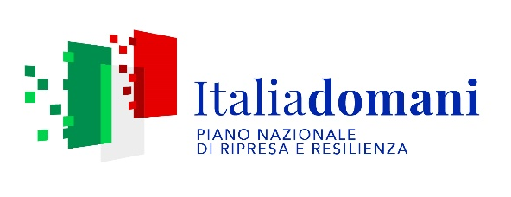
Figura 3

• il logo della Regione o provincia autonoma:


A) POSTER FORMATO A3 (fig. 4)
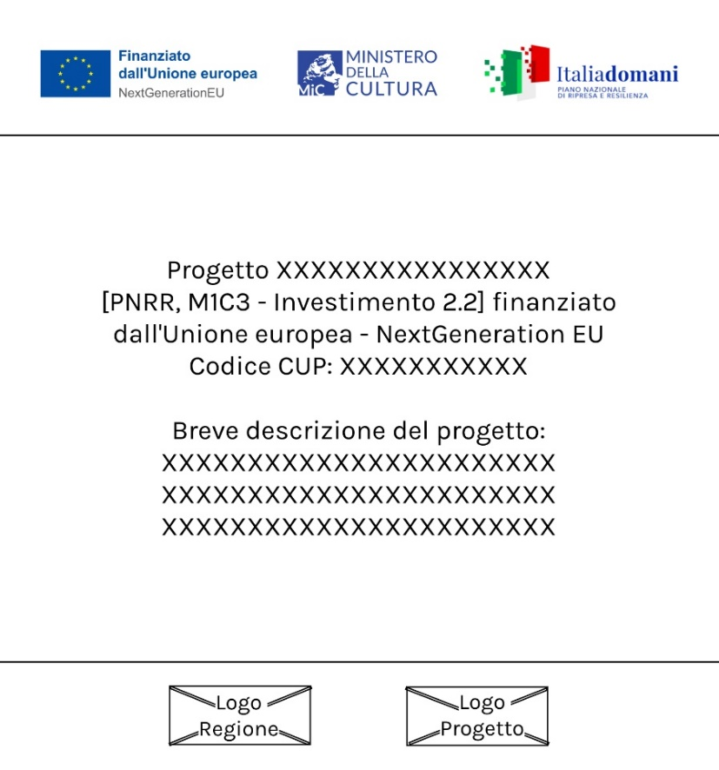
Per gli interventi non attinenti a lavori ma esclusivamente a servizi e forniture, i beneficiari devono informare i partecipanti in merito al finanziamento ricevuto e devono prevedere almeno un poster con informazioni sul progetto (formato minimo A3) che riporti i loghi elencati precedentemente e indichi il sostegno finanziario dell’Unione, in un luogo facilmente visibile al pubblico, come l’area d’ingresso di un edificio. Qualsiasi documento, relativo all’attuazione di un’operazione usata per il pubblico, dovrà
Figura 4
contenere una dichiarazione da cui risulti il codice progetto, il nome Beneficiario e il titolo progetto, la misura e l’investimento di riferimento del PNRR.

B) CARTELLI TEMPORANEI (O DI CANTIERE) (fig. 5)
Durante l’esecuzione dei lavori, il cartello di cantiere, oltre a tutte le indicazioni richieste dalla normativa vigente sui cantieri, dovrà rispondere anche a quanto indicato precedentemente.
Di seguito si riporta un esempio di format di cartellone temporaneo:
Figura 5

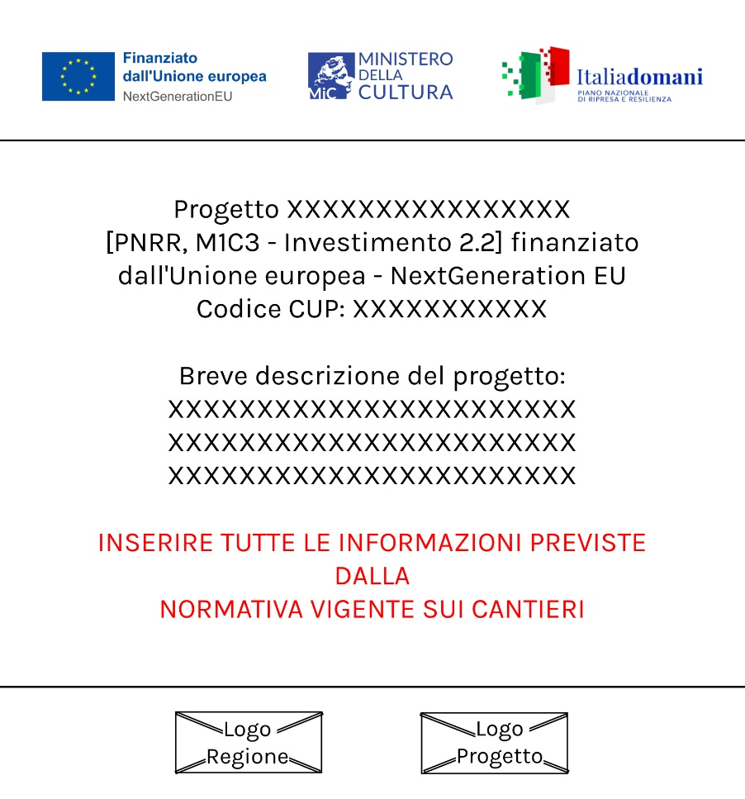
Si raccomandano le seguenti tecniche di produzione:
- supporto in Forex di 5 o 10 mm di spessore su cui applicare la grafica stampata in digitale su pvc/vinile adesivo per esterni, più protezione;
- supporto in polipropilene di 10 mm di spessore su cui applicare la grafica stampata in digitale su pvc/vinile adesivo per esterni, più protezione;
- telo in PVC di spessore adeguato alla dimensione del cartello con orlatura, saldatura o borchiatura perimetrale per l’ancoraggio alla struttura di cantiere esistente. Grafica stampata in digitale con tecnica di stampa diretta.

C) TARGA PERMANENTE (fig. 6)
Entro tre mesi dal completamento dell’intervento, il Beneficiario espone una targa permanente in un luogo facilmente visibile al pubblico. Di seguito si riporta un esempio di format di targa permanente.
Figura 6

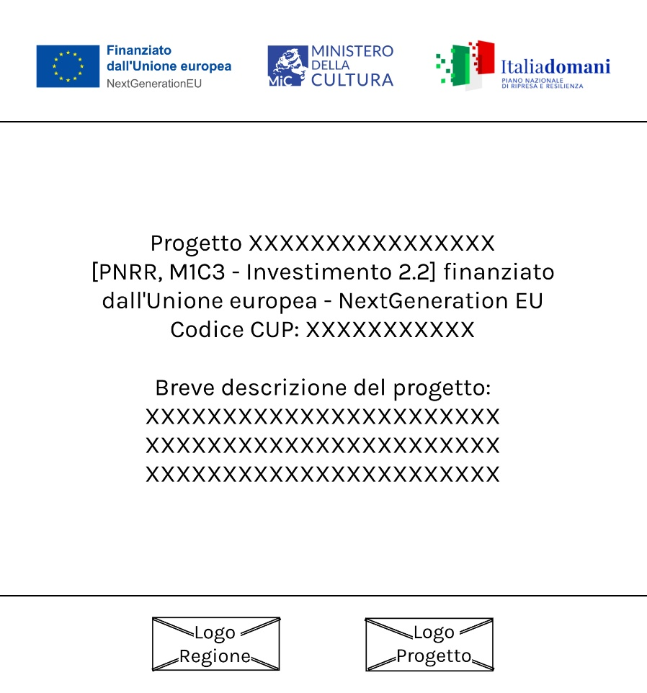
Si raccomandano le seguenti tecniche di produzione:
- formato minimo A4;
- targa in plexiglass di 10 mm di spessore con 4 distanziali, applicata direttamente sulla facciata o sorretta da uno o due pali. Grafica stampata in digitale su pvc/vinile adesivo per esterni, più protezione;
- targa in alluminio o ottone con 4 distanziali. Grafica serigrafata a colori.

Per quanto concerne la fornitura e posa in opera degli impianti tecnici (es. impianto di riscaldamento) nonché la fornitura di impianti tecnologici, di arredo, ecc.., occorrerà apporre su ciascun bene (visibile) una targhetta adesiva attestante il cofinanziamento del PNRR. Il testo da riportare sulla targhetta è il seguente:

Progetto PNRR [M1.C3 – INVEST.
2.2 “Architettura rurale”] -
NextGenerationEU
Codice CUP: _______________

La documentazione fotografica attestante la fornitura e l’installazione degli impianti tecnici dovrà dimostrare anche l’apposizione della targhetta su ciascun impianto.

13. OBBLIGO DI MONITORAGGIO
Ai fini del monitoraggio fisico e finanziario del progetto, il Beneficiario è tenuto a presentare, oltre alla rendicontazione finanziaria come nelle modalità sopra definite, una Relazione periodica sullo stato di avanzamento dell’operazione ammessa a contributo finanziario, contenente, tra l’altro, l’indicazione della spesa effettivamente sostenuta, anche in assenza delle condizioni per avanzare le domande di pagamento; la relazione sarà redatta con periodicità semestrale.
Dalla Relazione periodica (da compilare sulla base dell'Allegato 3) deve emergere il rispetto del cronoprogramma aggiornato dei lavori già proposto in sede di presentazione del progetto esecutivo e di dettaglio, le attività avviate e svolte per il conseguimento degli obiettivi raggiunti, l’indicazione delle spese sostenute. In assenza di avanzamento della spesa per sei mesi consecutivi, il Beneficiario deve comunicarne le motivazioni.
Nell’eventualità che per otto mesi consecutivi non vi sia alcun avanzamento della spesa e non sia intervenuta alcuna comunicazione formale in ordine alle motivazioni del mancato avanzamento, la Provincia, previa diffida, procede alla revoca dell’ammissione a finanziamento e al recupero delle eventuali somme già versate.
La Relazione periodica deve essere redatta e caricata al seguente indirizzo: serv.agricoltura@pec.provincia.tn.it,
specificando nell’oggetto della mail il riferimento al Progetto con le seguenti informazioni:
“RELAZIONE PERIODICA PNRR [M1.C3 – INVESTIMENTO 2.2] finanziato UE – CUP: ____________;
ID DOMANDA _________n. progressivo___)”

14. MODULISTICA ALLEGATA

ALLEGATO 1 – Domanda pagamento Stato Avanzamento Lavori;
ALLEGATO 2 - Domanda pagamento saldo;
ALLEGATO 3 - Relazione periodica;
ALLEGATO 4 - Dichiarazione sostituiva di atto notorio Fatture elettroniche;
ALLEGATO 5 - Dichiarazione sostituiva di atto notorio “Pantouflage”:
ALLEGATO 6 - Prospetto di rendiconto;
ALLEGATO 7 - Schema di polizza fidejussoria;
ALLEGATO 8 - Domanda Svincolo Polizza;
ALLEGATO 9 - Comunicazione conto dedicato;
ALLEGATO 10 - Dichiarazione sostituiva di atto notorio riconducibilità fatture pregresse;
ALLEGATO 11 – Dichiarazione sostituiva di atto notorio rispetto del principio DNSH;
ALLEGATO 12 - Dichiarazione sostituiva di atto notorio conflitto interessi;
ALLEGATO 13 - Dichiarazione sostituiva di atto notorio titolare effettivo;
ALLEGATO 14 - Domanda variazione progetto;
ALLEGATO 15 - comunicazione inizio lavori;
ALLEGATO 16 - comunicazione fine lavori.

La conversione in Legge 11 settembre 2020, n. 120 del decreto-legge 16 luglio 2020, n. 76, recante “Misure urgenti per la semplificazione e l’innovazione digitali” (Decreto Semplificazioni) stabilisce che, qualora la determina a contrarre o altro atto di avvio del procedimento equivalente sia adottato entro il 30 giugno 2023, si possono applicare, in deroga a quanto previsto dal decreto legislativo 18 aprile 2016, n. 50, le procedure di affidamento come di seguito precisato: a) affidamento diretto per lavori di importo inferiore a 150.000 euro e per servizi e forniture, ivi compresi i servizi di ingegneria e architettura e l'attività di progettazione, di importo inferiore a 139.000 euro. In tali casi la stazione appaltante procede all’affidamento diretto, anche senza consultazione di più operatori economici; b) procedura negoziata, senza bando, di cui all’articolo 63 del decreto legislativo n. 50 del 2016, previa consultazione di almeno cinque operatori economici, ove esistenti, nel rispetto di un criterio di rotazione degli inviti, che tenga conto anche di una diversa dislocazione territoriale delle imprese invitate, individuati in base ad indagini di mercato o tramite elenchi di operatori economici, per l’affidamento di servizi e forniture, ivi compresi i servizi di ingegneria e architettura e l’attività di progettazione, di importo pari o superiore a 139.000 euro e fino alle soglie di cui all'articolo 35 del decreto legislativo n. 50 del 2016 e di lavori di importo pari o superiore a 150.000 euro e inferiore a un milione di euro, ovvero di almeno dieci operatori per lavori di importo pari o superiore a un milione di euro e fino alle soglie di cui all'articolo 35 del decreto legislativo n. 50 del 2016. Se in sede di domanda il progetto è stato presentato come già avviato e pertanto risulta già in essere un contratto non concluso, in considerazione del fatto che l’importo massimo del contributo è pari a € 150.000,00 (iva e spese tecniche incluse) e quindi sotto le soglie per l’affidamento diretto fissate dalla Legge n. 120 dell’11 settembre 2020, in coerenza con la ratio del comma 1 lettera b) dell’art. 106 del D.Lgs. 50/2016 e s.m.i, i lavori, i servizi e le forniture possono essere affidati alla stessa ditta.
Il sistema “ReGiS” si basa su un’architettura modulare, disegnata in linea con i processi amministrativi di programmazione, attuazione, gestione contabile, rendicontazione e controllo del PNRR e consente, alle Amministrazioni Centrali titolari di misure e ai Soggetti attuatori, di compiere all’interno dei diversi moduli le specifiche attività di competenza, in coerenza con quanto descritto nel Sistema di Gestione e Controllo del PNRR e nella manualistica ad esso collegata.

